Лабораторная работа 8. Модель TCP/AQM
Абакумова Олеся Максимовна, НФИбд-02-22
Содержание

Список иллюстраций

Список таблиц

1 Цель работы
Используя xcos и OpenModelica реализовать модель TCP/AQM.

2 Задание
- Реализовать модель TCP/AQM в xcos и OpenModelica.
- Выполнить задание для самостоятельного выполнения.

3 Теоретическое введение
Рассмотрим упрощённую модель поведения TCP-подобного трафика с регулируемой некоторым AQM алгоритмом динамической интенсивностью потока:
$$\left\{\begin{matrix}\dot{W}\left(t\right)=\frac{1}{R}−\frac{W\left(t\right)W\left(t−R\right)}{2R}KQ\left(t−R\right); \\ \dot{Q}\left(t\right)=\left\{\begin{matrix}\frac{NW\left(t\right)}{R}−C, & Q\left(t\right)<0; \\ max\left(\frac{NW\left(t\right)}{R}−C,0\right), & Q\left(t\right)=0.\end{matrix}\right.\end{matrix}\right.$$
Модель была упрощена постредством принятия,что $N\left(t\right)≡N$ , $R\left(t\right)≡R$, т.е. указанные величины будем считать постоянными, не изменяющимися во времени. Кроме того, положим $p\left(·\right)=KQ\left(t\right)$, т.е. функция сброса пакетов $p\left(·\right)$ пропорциональна длине очереди $Q\left(t\right)$.

4 Выполнение лабораторной работы

4.1 Реализация модели в xcos
Зададим начальный параметры во вкладке установки контекста (рис. 1):
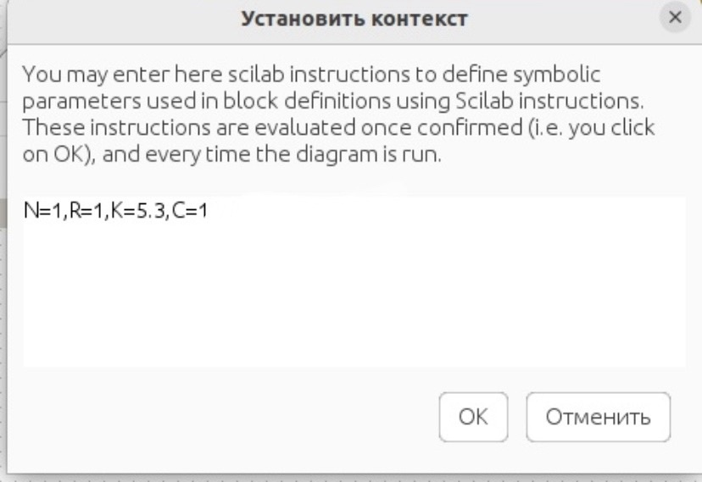
Рис. 1: Установка контекста
В блоках интегрирования по условию модели зададим параметры $W\left(0\right)=0,1$ и $Q\left(0\right)=1$ (рис. 2):
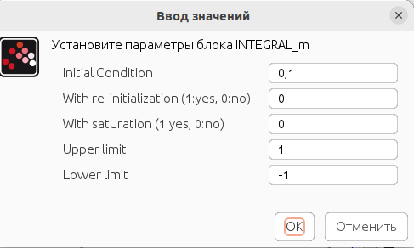
Рис. 2: Настройка первого блока интегрирования
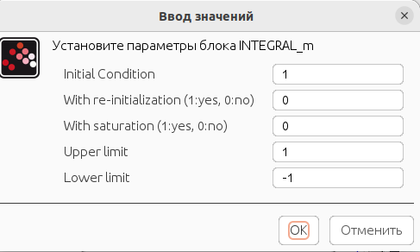
Рис. 3: Настройка второго блока интегрирования
Схема xcos, моделирующая систему, с начальными значениями параметров $N=1$, $R=1$, $K=5,3$, $C=1$, $W\left(0\right)=0,1$, $Q\left(0\right)=1$ будет выглядеть следующим образом (рис. 4):
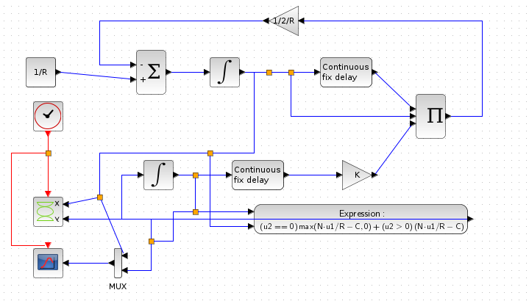
Рис. 4: Модель TCP/AQM в xcos
При запуске схемы мы поучаем кривые и косые графики, но мне дали permission(Дмитрий Сергеевич) оставить как есть (рис. 5):
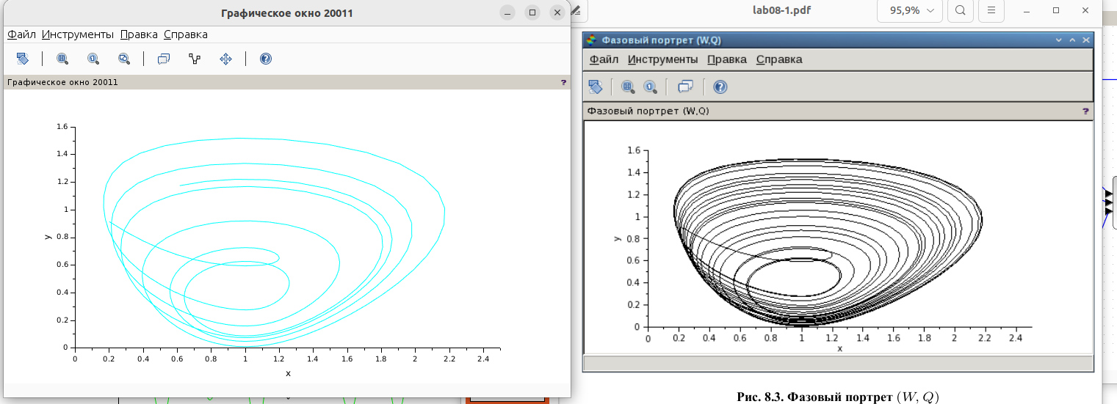
Рис. 5: Фазовый портрет $\left(W,Q\right)$ при $C=1$
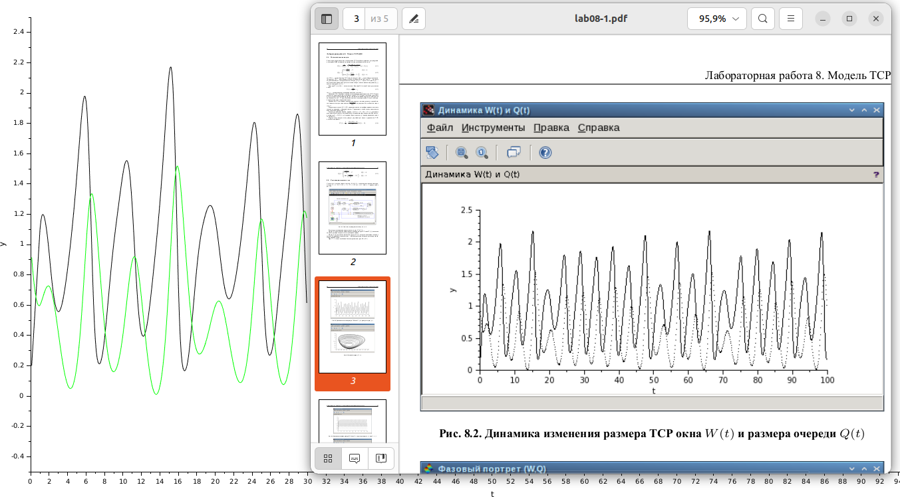
Рис. 6: Динамика изменения размера TCP окна $W\left(t\right)$ и размера очереди $Q\left(t\right)$ при $C=1$
Важно заметить, что фазовый портрет ощущает себя значительно лучше, если немного потрудиться над настройками осей в графике.
Изменим параметр $C$ на $C=0,9$ и посмотрим, что получится теперь (рис. 7):
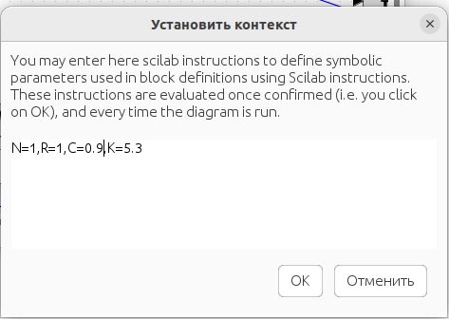
Рис. 7: Обновление параметра $C$ в установке контекста
На выходе получаем следующие графики (рис. 8):
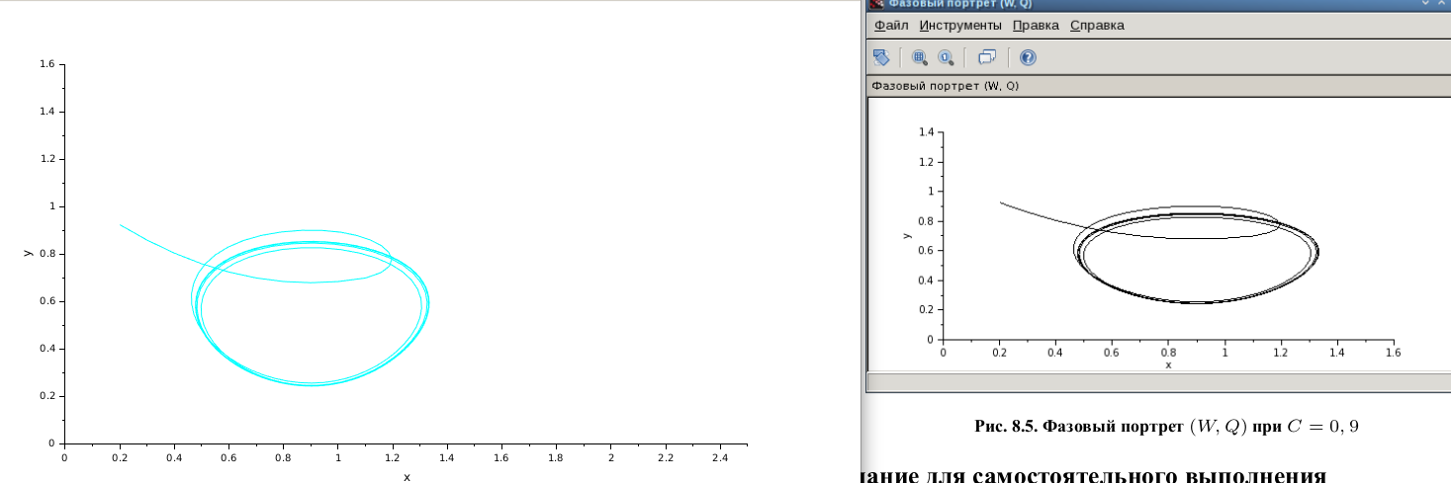
Рис. 8: Фазовый портрет $\left(W,Q\right)$ при $C=0,9$
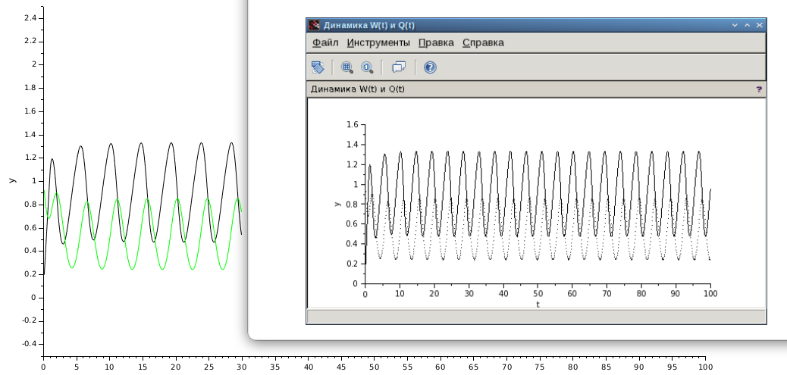
Рис. 9: Динамика изменения размера TCP окна $W\left(t\right)$ и размера очереди $Q\left(t\right)$ при $C=0,9$

4.2 Задание для самостоятельного выполнения
Реализуем теперь модель с помощью OpenModelica с параметром $C=0,9$.Для реализации был составен следующий листинг:
model lab8
Real W(start = 0.1);
Real Q(start = 1);
parameter Real N(start = 1);
parameter Real R(start = 1);
parameter Real K(start = 5.3);
parameter Real C(start = 0.9);
equation
der(W) = 1/R - (W*delay(W, R)*K*delay(Q, R))/(2*R);
if (Q > 0) then
der(Q) = N*W/R-C;
else
der(Q) = max(N*W/R-C, 0);
end if;
annotation(experiment(StartTime=0, StopTime=100, Tolerance=1e-6, Interval=0.05));
end lab8;
При запуске моделирования получаем следующие результаты (рис. 10):
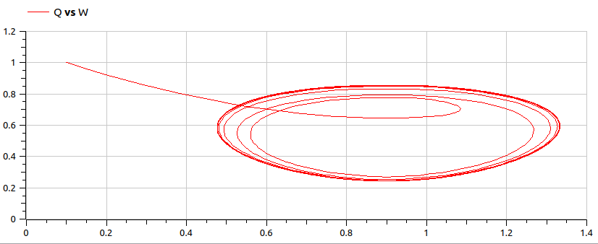
Рис. 10: Фазовый портрет $\left(W,Q\right)$ при $C=0,9$ в OpenModelica
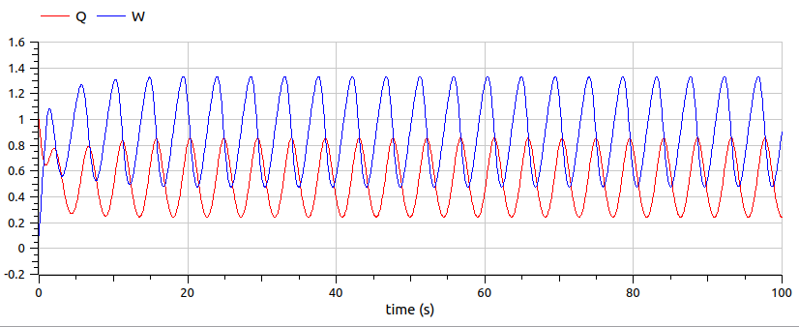
Рис. 11: Динамика изменения размера TCP окна $W\left(t\right)$ и размера очереди $Q\left(t\right)$ при $C=0,9$ в OpenModelica

5 Выводы
Во время выполнения данной лабораторной работы я реализовала модель TCP/AQM в xcos и Openmodelica.

